# EJERCICIO 4

1.- Listar todo los ficheros del directorio HOME mostrando su número de inodo



2.- Copiar el archivo /etc/motd a un archivo llamado mensaje de nuestro directorio PRUEBA



En mi caso me tengo que meter en el sudo por los permisos denegados

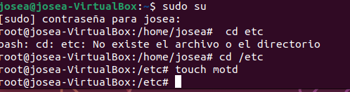

3.- Copiar mensaje en dir1 dir 2 y dir3 (créalos si no existen)







4.- Comprobar el ejercicio anterior mediante un solo comando